Εγχειρίδιο χρήστη της ηλεκτρονικής εφαρμογής
Ιστορία στο Διαδίκτυο

I. Το υλικό της ηλεκτρονικής εφαρμογής

Η Ιστορία στο Διαδίκτυο είναι μια ηλεκτρονική εφαρμογή που αναφέρεται στη διδασκαλία του μαθήματος της Ιστορίας στο Γυμνάσιο και περιλαμβάνει,

πρόσθετο εκπαιδευτικό υλικό διαφόρων μορφών, όπως
- κείμενα ιστορικής αφήγησης,
- γραπτές πηγές, πρωτογενείς και δευτερογενείς,
- εικαστικές πηγές με διπλές λεζάντες (απλές και εκτεταμένες),
- φωτογραφίες με διπλές λεζάντες (απλές και εκτεταμένες),
- χάρτες απλούς, αρχαίους, μεσαιωνικούς και σύγχρονους,
- χάρτες με δυνατότητα εστίασης (zoom) σε συγκεκριμένους ιστορικούς τόπους και σχετικό υπομνηματισμό,
- χάρτες διαδραστικούς (αλληλεπιδραστικούς),
- διαγράμματα με διπλές λεζάντες (απλές και εκτεταμένες).
Ακόμη, η ηλεκτρονική εφαρμογή περιλαμβάνει
- βάση δεδομένων με πολλούς πίνακες,
- εικονικές αναπαραστάσεις (προσομοιώσεις),
- ταινιοθήκη με αρχεία videos,
- αρχείο βιογραφιών,
- γλωσσάριο ιστορικών και άλλων όρων,
- αλληλεπιδραστικό χρονολόγιο,
- συνδέσεις με ιστοσελίδες και δικτυακούς τόπους άλλων σχολικών μονάδων και μη κερδοσκοπικών οργανισμών,
- προτάσεις επιλεγμένων sites, που αφορούν το εκάστοτε θέμα,
- προτάσεις κινηματογραφικών ταινιών, που αφορούν το εκάστοτε θέμα της εφαρμογής.
Επιπλέον, η εφαρμογή περιλαμβάνει
- διαθεματικά σχέδια εργασίας, που αναφέρονται σε όλες τις περιόδους της ελληνικής, της ευρωπαϊκής και της παγκόσμιας ιστορίας από την αρχαιότητα έως τη σύγχρονη εποχή, και είναι δυνατόν να αναπτυχθούν τόσο κάθετα, συνδέοντας επιμέρους διδακτικές ενότητες και γνωστικά αντικείμενα της ίδιας τάξης, όσο και οριζόντια, συνδέοντας διδακτικές ενότητες και γνωστικά αντικείμενα διαφορετικών τάξεων,
- πρόσθετα διαθεματικά σχέδια εργασίας, πέραν των αναφερομένων στο Αναλυτικό Πρόγραμμα Σπουδών.
- οδηγίες υλοποίησης των διαθεματικών σχεδίων εργασίας.
Όσο αφορά την αξιολόγηση, περιλαμβάνονται
    - ασκήσεις και δραστηριότητες διαφόρων μορφών,
    - αυτόματος μηχανισμός αυτοαξιολόγησης απλής μορφής,
    - αυτόματοι μηχανισμοί αξιολόγησης με τη μορφή παιχνιδιών και
    - διαγωνίσματα.
Ακόμη, παρέχονται
- βιβλιογραφία πρωτογενών πηγών,
- βιβλιογραφία για τους μαθητές,
- βιβλιογραφία για τους εκπαιδευτικούς και
- ξενόγλωσση βιβλιογραφία για τους εκπαιδευτικούς.

IΙ. Οι ενότητες εφαρμογής

Το διδακτικό υλικό που πραγματεύεται η εφαρμογή καλύπτει το σύνολο της ύλης του μαθήματος στο Γυμνάσιο και συνοδεύεται από πληθώρα διαδραστικών εφαρμογών, τρισδιάστατων απεικονίσεων και συνδέσμων για σχετική πληροφορία στο διαδίκτυο που, από τη μια πλευρά, θα οδηγούν στην καλύτερη και πληρέστερη κατανόηση και αφομοίωση της ύλης από τους χρήστες-μαθητές ενώ από την άλλη θα διευκολύνουν και θα εμπλουτίζουν το έργο του εκπαιδευτικού.

Τα θέματα που παρουσιάζονται στην εφαρμογή είναι τα εξής:
- Επικοινωνίες μεταξύ των πολιτισμών του Αιγαίου κατά την εποχή του Χαλκού
- Η ίδρυση μιας αποικίας στο πλαίσιο του Β΄ ελληνικού αποικισμού (8ος-6ος αι. π.Χ.)
- Όψεις της καθημερινής ζωής στην Αθήνα της κλασικής εποχής
- Η καθημερινή ζωή στο Βυζάντιο
- Η εποχή των μεγάλων γεωγραφικών ανακαλύψεων, 15ος – 16ος αι.
- Λάβαρα και σημαίες της επανάστασης του 1821
- Η διαμόρφωση των συνόρων της Ελλάδας, 1830-1948
- H Ελλάδα της κατοχής και της αντίστασης

Τα παραδείγματα χρήσης της εφαρμογής που αναφέρονται στον παρόντα οδηγό χρήστη προέρχονται από την Ενότητα 1 ‘Μεγάλες Ανακαλύψεις του 15ου και 16ου αιώνα’. Με τον ίδιο τρόπο λειτουργεί η εφαρμογή και στις υπόλοιπες ενότητες.

ΙΙΙ. Τεχνικές οδηγίες χρήσης της ηλεκτρονικής εφαρμογής

Η προσπέλαση στην εφαρμογή γίνεται με τη χρήση του βασικού μενού, που είναι ορατό σε κάθε οθόνη και επιτρέπει την εύκολη πλοήγηση των χρηστών. Ειδικά για το θέμα αυτό έχει υπάρξει ειδική μέριμνα καθώς η ηλεκτρονική εφαρμογή αφορά μαθητές Γυμνασίου, οι οποίοι ίσως να μην είναι ιδιαίτερα εξοικειωμένοι με το διαδίκτυο. Κάθε ενότητα του κόμβου χωρίζεται επιπλέον σε υποενότητες ξεκάθαρα διαχωρισμένες μεταξύ τους. Κάθε τερματική σελίδα είναι εμπλουτισμένη με πλούσιο φωτογραφικό υλικό, αρχεία κινούμενης εικόνας και πολλούς συνδέσμους που είτε καλούνται να επεξηγήσουν λέξεις (λήμματα) ή αποτελούν μεταβάσεις σε άλλες οθόνες.

Πιο συγκεκριμένα, ακολουθεί η πλήρης ανάπτυξη της αρχικής σελίδας της εφαρμογής που περιλαμβάνει όλα τα κείμενα που ακολουθούν το περιεχόμενο του σχολικού βιβλίου.

Ακολουθεί η σχηματική αναπαράσταση του μενού και των εφαρμογών που περιλαμβάνονται.

2.0.0. Η εποχή των μεγάλων γεωγραφικών ανακαλύψεων, 15^{ος}-16^{ος} αι.

2.2.1. Αναζήτηση νέων εμπορικών δρόμων προς την Ανατολή
2.2.2. Ανάγκη εντοπισμού νέων κοιτασμάτων πολύτιμων μετάλλων

2.2.4. Προσδοκία διάδοσης του χριστιανισμού
2.2.3. Επιθυμία εθνικής επιβολής
2.3.1. Οι πρόοδοι στην κατασκευή και τον εξοπλισμό των πλοίων
2.3.2. Οι βελτιώσεις των οργάνων ναυσιπλοΐας
2.3.3. Η εξέλιξη της χαρτογραφίας
2.3.4. Ο σημαντικός ρόλος της τυπογραφίας
2.3.5. Η στρατιωτική υπεροπλία των Ευρωπαίων
2.2.0. Τα αίτια των Ανακαλύψεων
2.3.0. Παράγοντες που διευκόλυναν τις Ανακαλύψεις
2.4.0. Πορτογάλοι: Οι πρωτοπόροι των Ανακαλύψεων
2.5.0. Η ανακάλυψη, η κατάκτηση και η αποικιακή οργάνωση της Αμερικής

2.7.0. Ο περίπλους της Γης
2.8.0. Οι συνέπειες των Ανακαλύψεων
2.6.0. Η συνθήκη της Τορδεσίγιας και η διανομή του κόσμου
2.1.0. Μεγάλα ταξίδια και εξερευνήσεις πριν τις Ανακαλύψεις
2.9.0. Εξερευνήσεις και ανακαλύψεις από τον 17^{ο} έως τον 20ό αι.
2.1.2. Τα ταξίδια των Αιγυπτίων
2.1.3. Τα ταξίδια των Μινωιτών
2.1.4. Τα ταξίδια των Μυκηναίων
2.1.5. Τα μεγάλα ναυτικά ταξίδια των Φοινίκων

2.1.7. Ο Άννων ο Καρχηδόνιος και οι εξερευνήσεις του
2.1.8. Ο Πυθέας ο Μασσαλιώτης και το ταξίδι του
2.1.6. Τα ταξίδια των αρχαίων Ελλήνων
2.1.10. Η διεύρυνση του κόσμου από τους Ρωμαίους
2.1.9. Η εξερευνητική διάσταση της εκστρατείας του Μ. Αλεξάνδρου
2.1.11 Τα ταξίδια του Κοσμά του Ινδικοπλεύστη
2.1.12. Τα ναυτικά ταξίδια των Βίκινγκς
2.1.13. Τα ταξίδια του Μάρκο Πόλο
2.1.14 Τα ταξίδια των Αράβων περιηγητών
2.1.15. Τα μεγάλα ναυτικά ταξίδια των Κινέζων
2.1.1. Τα ταξίδια των λαών της Πολυνησίας
2.5.1. Οι προκολομβιανοί πολιτισμοί της Αμερικής
2.5.2. Το πρώτο ταξίδι του Κολόμβου στην Αμερική, 1492-1493

2.5.3. Το δεύτερο ταξίδι του Κολόμβου στην Αμερική, 1493-1496

2.5.4. Το τρίτο ταξίδι του Κολόμβου στην Αμερική, 1498-1500

2.5.5. Το τέταρτο ταξίδι του Κολόμβου στην Αμερική, 1502-1504

2.5.6. Η κατάκτηση (Conquista) της Αμερικής

2.5.7. Η αποικιακή οργάνωση της Αμερικής

2.8.1. Το φαινόμενο της αποικιοκρατίας
2.8.2. Η οργάνωση του κόσμου με κέντρο την Ευρώπη

2.8.3. Η βίαιη αποικιοποίηση

2.8.4. Οι οικονομικές και κοινωνικές μεταβολές στην Ευρώπη

2.8.5. Οι αλλαγές στην καθημερινή ζωή

ΜΕΝΟΥ

ΧΑΡΤΗΣ ΠΛΟΗΓΗΣΗΣ
ΟΔΗΓΙΕΣ ΧΡΗΣΗΣ
ΑΞΙΟΛΟΓΗΣΗ

ΜΙΚΡΟΣ ΙΣΤΟΡΙΚΟΣ

ΠΗΓΕΣ - ΥΠΕΡΣΥΝΔΕΣΜΟΙ
ΒΙΒΛΙΟΓΡΑΦΙΑ
ΕΙΚΟΝΙΚΕΣ ΑΝΑΠΑΡΑΣΤΑΣΕΙΣ
ΓΛΩΣΣΑΡΙ
ΕΙΚΟΝΕΣ
ΤΑΙΝΙΟΘΗΚΗ
ΤΟ ΕΡΓΑΣΤΗΡΙΟ ΤΟΥ ΜΙΚΡΟΥ ΙΣΤΟΡΙΚΟΥ
ΜΙΚΡΟΣ ΕΞΕΡΕΥΝΗΤΗΣ

ΜΙΚΡΟΣ ΕΞΕΡΕΝΗΤΗΣ

ΒΙΟΓΡΑΦΙΕΣ
ΟΡΓΑΝΑ ΝΑΥΣΙΠΛΟΪΑΣ
ΤΑΞΙΔΙΑ
ΠΛΟΙΑ
ΧΡΟΝΟΛΟΓΙΟ

ΑΞΙΟΛΟΓΗΣΗ

ΑΥΤΟΑΞΙΟΛΟΓΗΣΗ
ΤΑΞΙΔΙΑ
ΔΙΑΘΕΜΑΤΙΚΑ ΣΧΕΔΙΑ ΕΡΓΑΣΙΑΣ
ΔΡΑΣΤΗΡΙΟΤΗΤΕΣ
ΧΑΡΤΕΣ ΠΑΛΙΟΙ
ΧΑΡΤΕΣ ΚΑΙΝΟΥΡΙΟΙ
ΔΩΜΑΤΙΟ ΧΑΡΤΩΝ
ΥΠΕΡΣΥΝΔΕΣΜΟΙ

Η βασική ενότητα Οι Μεγάλες Ανακαλύψεις του 15^{ου} και 16^{ου} αιώνα χωρίζεται, όπως φαίνεται παραπάνω, σε εννέα επιμέρους ενότητες κάποιες από τις οποίες διασπώνται και περαιτέρω. Κάθε ενότητα εκτός από το περιγραφικό κείμενο περιλαμβάνει και μια πλούσια συλλογή φωτογραφιών. Οι εικόνες εμφανίζονται σε μικρό μέγεθος δίπλα στο κείμενο και σχετίζοναι άμεσα με αυτό. Υπάρχει παντού η επιλογή μεγέθυνσης της φωτογραφίας. Μέσα στο κείμενο υπάρχουν λέξεις-σύνδεσμοι με διαφορετικές αρμοδιότητες. Πιο συγκεκριμένα, υπάρχουν τα παρακάτω τέσσερα (4) είδη συνδέσμων που διαχωρίζονται ανάλογα με το εικονίδιο (icon) που βρίσκεται δίπλα τους:
- Σύνδεσμοι για τοπωνύμια που παρουσιάζουν τη γεωγραφική θέση της τοποθεσίας με χρήση αρχείων κινούμενης εικόνας (swf). Οι σύνδεσμοι αυτοί εμφανίζονται με το εικονίδιο δίπλα τους.
- Σύνδεσμοι για προσωπικότητες που παρουσιάζουν τις βιογραφίες των αναφερόμενων ανθρώπων. Οι σύνδεσμοι αυτοί εμφανίζονται με το εικονίδιο δίπλα τους.
- Σύνδεσμοι με τη γνωστή μορφή των απλών συνδέσμων στο δίκτυο (αστρολάβος).
- Σύνδεσμοι που οδηγούν στη μεγέθυνση της εικόνας δίπλα στην οποία βρίσκονται. Το εικονίδιο ενεργοποίησης είναι ένας μεγεθυντικός φακός .

Επιπλέον, όλα τα λήμματα που βρίσκονται μέσα σε κείμενο επεξηγούνται με τη βοήθεια ένος pop-up παραθύρου και ξεχωρίζουν από τους απλούς συνδέσμους μέσω του χρώματος τους (αστρολάβος).

Ενδεικτικά παραθέτουμε ένα δείγμα οθόνης (screenshot) που αφορά στην παρουσίαση των κειμένων της ενότητας Οι Μεγάλες Ανακαλύψεις του 15^{ου} και 16^{ου} αιώνα.

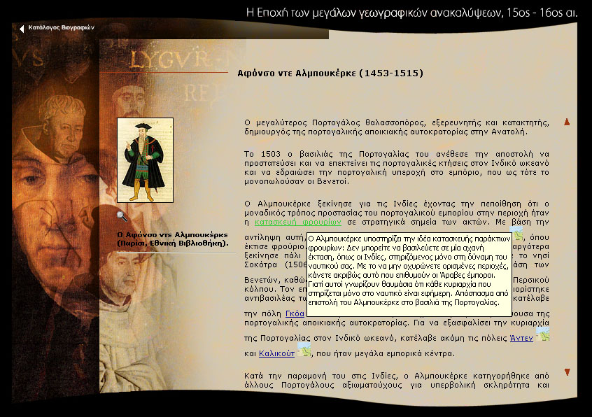
Όλες οι φωτογραφίες συνοδεύονται από περιγραφικές λεζάντες. Η επιλογή μεγέθυνσης μιας φωτογραφίας οδηγεί τον χρήστη σε μια σελίδα όπως η παρακάτω:

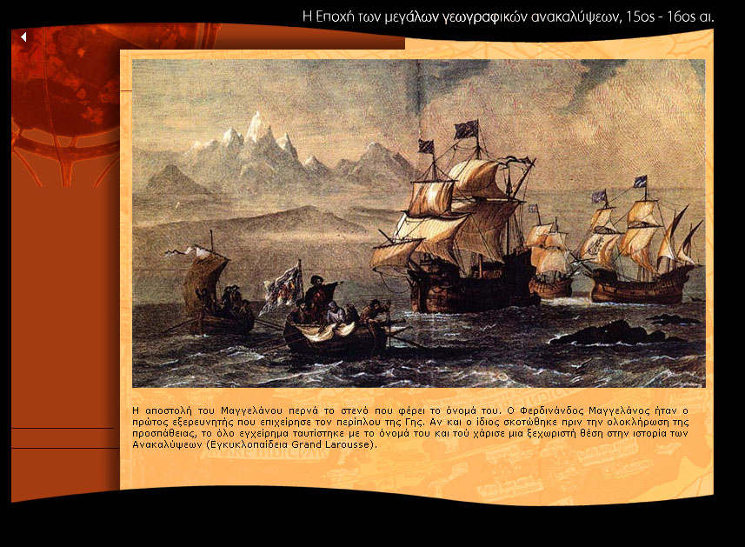

Το Εργαστήριο του Μικρού Ιστορικού περιλαμβάνει 8 ενότητες όπως φαίνεται και στο παραπάνω οργανόγραμμα. Αντίστοιχα, το Εργαστήριο του Μικρού Εξερευνητή αποτελείται από 5 ενότητες.

Η ενότητα Βιβλιογραφία περιλαμβάνει τη βιβλιογραφία που χρησιμοποιείται για τα κείμενα της εφαρμογής, βιβλιογραφία για τους μαθητές αλλά και τους εκπαιδευτικούς. Η ενότητα Πηγές περιλαμβάνει πρωτογενείς και δευτερογενείς πηγές που παρουσιάζουν επιπλέον πληροφορίες σχετικά με το υλικό της εφαρμογής.

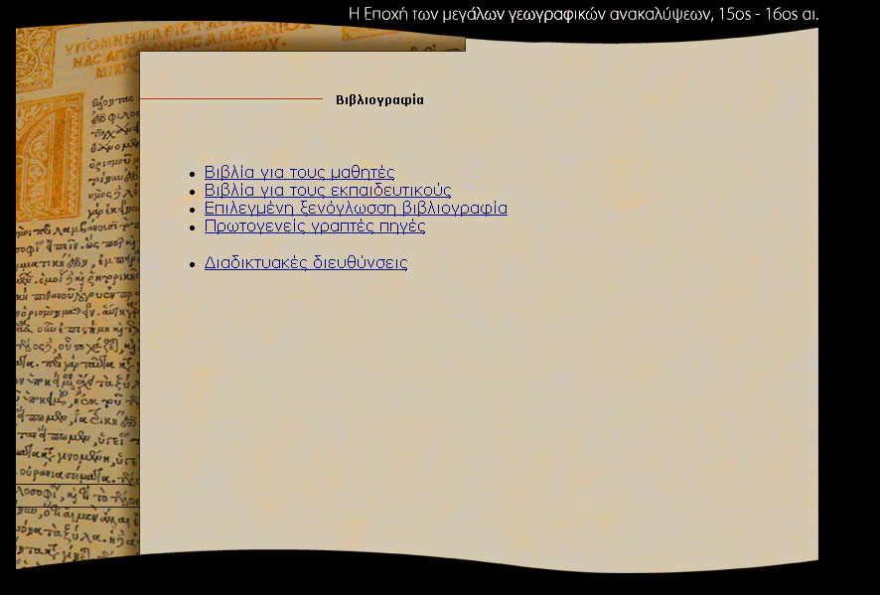

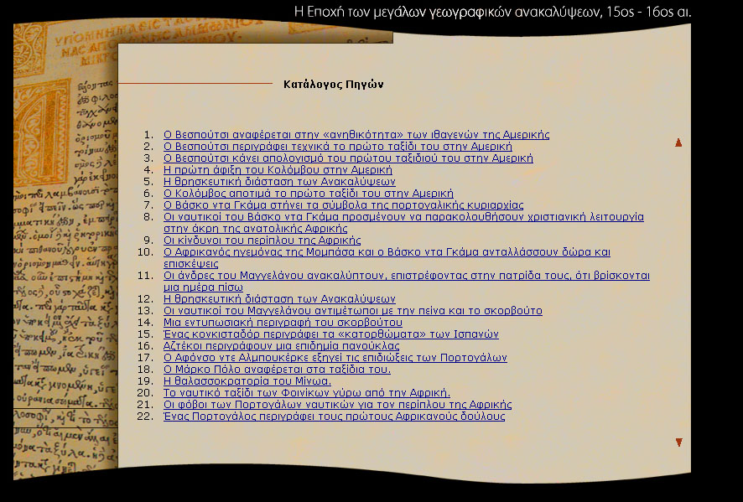
Στις Εικονικές Αναπαραστάσεις παρουσιάζονται τρισδιάστατες απεικονίσεις των πλοίων Σαντα Μαρία, Νίνα και Πίντα του Χριστόφορου Κολόμβου. Η παρουσίαση γίνεται χρησιμοποιώντας δραδραστικά τρισδιάστατα video. Ο χρήστης έχει δυνατότητες ελεύθερης πλοήγησης προς κάθε κατεύθυνση στα μοντέλα και μπορεί να δει με φοβερή λεπτομέρεια κάθε τμήμα των πλοίων.

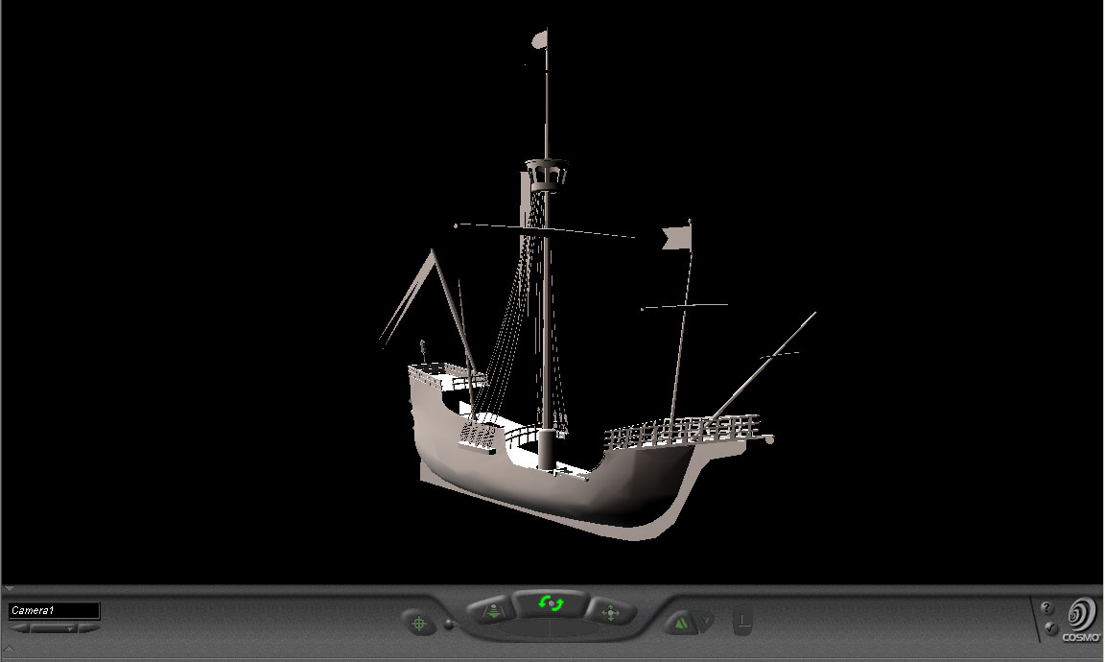

Στην ενότητα Ταινιοθήκη παρουσιάζονται αποσπάσματα από κινηματογραφικές ταινίες που σχετίζονται με το περιεχόμενο της εφαρμογής. Ενδεικτικά αναφέρουμε τις «Το ξεκίνημα του ταξιδιού του Χριστόφορου Κολόμβου για την ανακάλυψη της Αμερικής» και «Η απόβαση του Χριστόφορου Κολόμβου στην Αμερική».

Το Γλωσσάρι είναι ένας κατάλογος που περιλαμβάνει 40 λήμματα. Κάθε λήμμα αποτελεί ένα σύνδεσμο που οδηγεί σε οθόνη στην οποία ο επιλεγμένος όρος παρουσιάεται με λεπτομέρεια.

Η ενότητα Βιογραφίες παρουσιάζει βασικά στοιχεία από τη ζωή και το έργο των 26 σημαντικότερων εξερευνητών.

Η εφαρμογή ωθεί τους χρήστες-μαθητές να εμπλουτίσουν τις γνώσεις τους παρέχοντας τους πληθώρα πηγών πληροφόρησης τόσο σε βιβλιογραφία όσο και στο διαδίκτυο. Στην ενότητα Υπερσύνδεσμοι αναφέρονται σύνδεσμοι σε δικτυακούς κόμβους ανά τον κόσμο που περιέχουν σημαντική πληροφορία σχετική με το περιεχόμενο που πραγματεύεται η εφαρμογή.

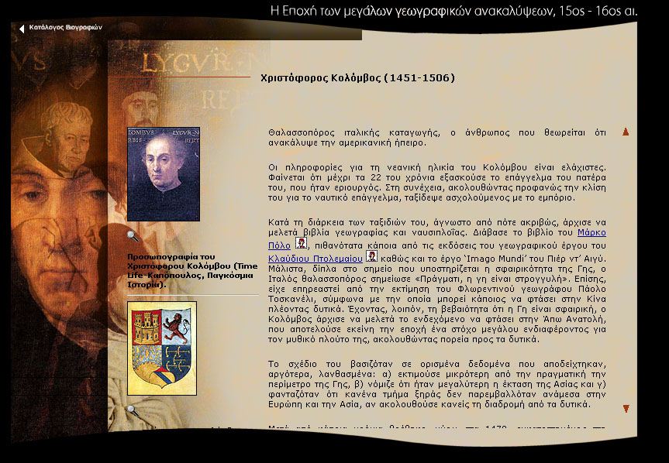
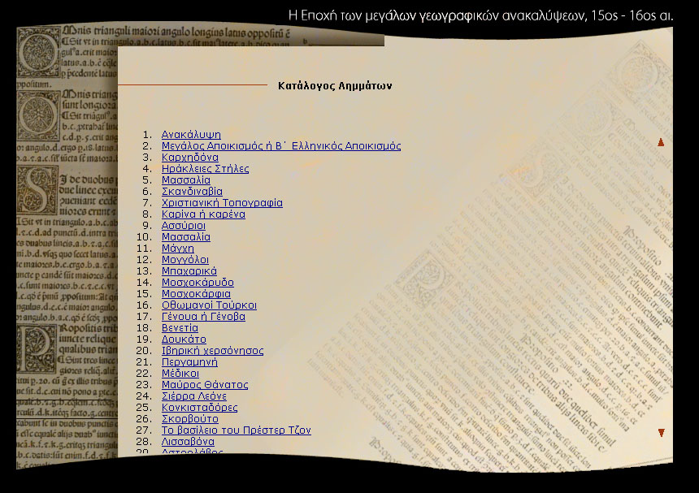

Στα Ταξίδια παρουσιάζονται οι πορείες 6 μεγάλων εξερευνητικών ταξιδιών (4 ταξίδια του Χριστόφορου Κολόμβου καθώς και τα ταξίδια του Βάσκο ντα Γκάμα και του Μαγγελάνου). Η παρουσίαση γίνεται με xρήση αρχείων κινούμενης εικόνας (swf). Παράλληλα με την κίνηση της καραβέλας παρουσιάζονται περιγραφικά κείμενα για τα λιμάνια και τις περιπέτεις των θαλασσοπόρων.

Οι ενότητες Πλοία και Όργανα Ναυσιπλοϊας παρουσιάζουν τα διάφορα είδη πλοίων και οργάνων ναυσιπλοϊας που χρησιμοποιούντο στα ταξίδια των θαλασσοπόρων του 15^{ου} και 16^{ου} αιώνα. Γίνεται εκτενής αναφορά σε 10 διαφορετικά είδη πλοίων (Αιγυπτιακά, μινωικά, Φοινικικά κά) και η παρουσίαση συνοδεύεται από πλούσιο φωτογραφικό υλικό.

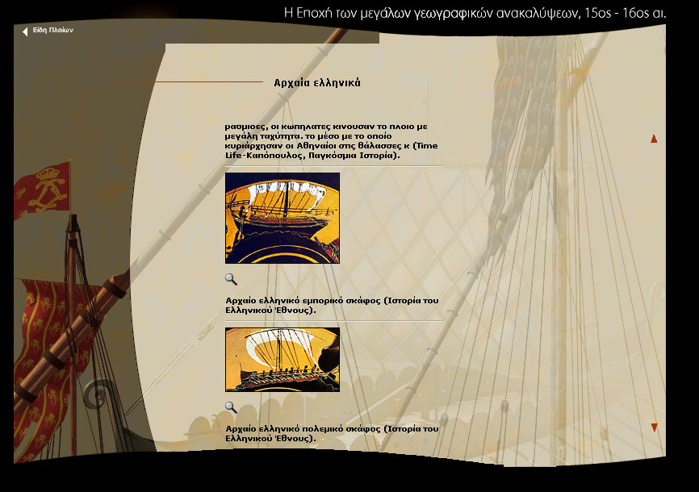

Στην ενότητα Χάρτες παρουσιάζονται 75 Παλαιοί και Σύγχρονοι Χάρτες καθώς και Χάρτες Τοπονυμίων. Η παρουσίαση γίνεται με φωτογραφίες σε μεγάλο μέγεθος και κατάλληλη περιγραφή (υπομνηματισμό).

Το Χρονολόγιο είναι μια αλληλεπιδραστική εφαρμογή στην οποία παρουσιάζονται τα σημαντικότερα γεγονότα που σχετίζονται με ανακαλύψεις από τον 5^{ο} π.Χ. αι εώς τον 20^{ο} αι. Ο χρήστης επιλέγοντας μια ημερομηνία ενημερώνεται για το γεγονότα που χρονολούνται τότε.

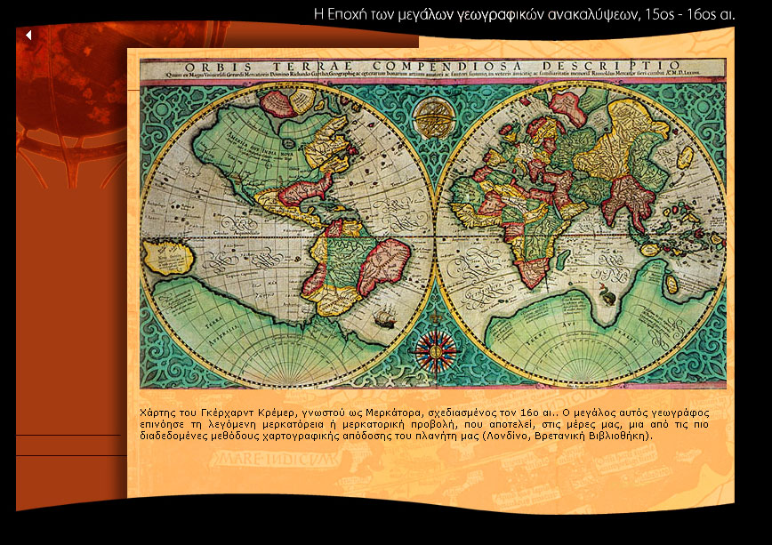

Στην Αξιολόγηση ο χρήστης καλείται να ελέγξει τις γνώσεις του πάνω στο περιεχόμενο που παρουσιάζεται στην εφαρμογή. Υπάρχουν αρκετά επίπεδα αξιολόγησης. Το παρακάτω δείγμα δείχνει ένα τεστ αυτοαξιολόγησης, όπου οι απαντήσεις αποστέλλονται στον κεντρικό εξυπηρετητή για διόρθωση. Στην αυτοαξιολόγηση υπάρχουν τρεις κατηγορίες ερωτήσεων: πολλαπλής επιλογής, αντιστοιχήσεις και σωστό/λάθος.

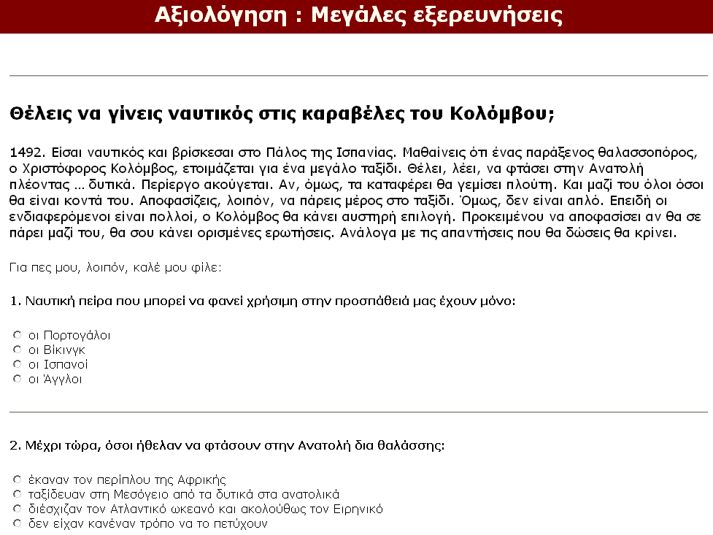

Η εφαρμογή διαθέτει ένα Χάρτη Πλοήγησης που περιλαμβάνει όλες τις ενότητες και υποενότητες με απευθείας συνδέσμους προς αυτές. Είναι άμεσα προσπελάσιμος από κάθε όθονη έτσι ώστε να παρέχει τη μέγιστη ευχρηστία και λειτουργικότητα ακόμα και σε μη εξοικειώμενους χρήστες.

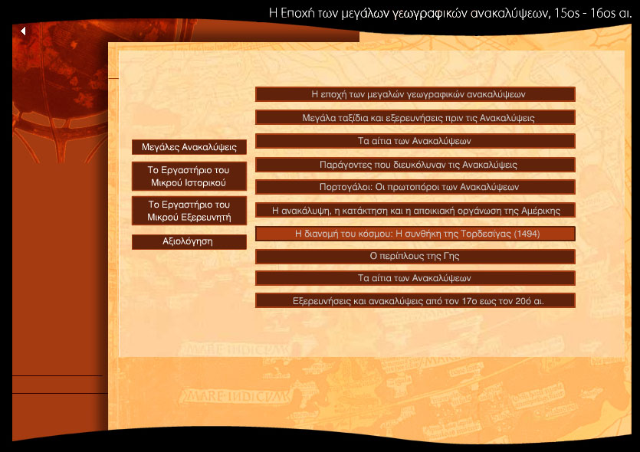

Οι βασικές ενότητες της εφαρμογής συγκροτούν ένα μενού που είναι ορατό σε κάθε οθόνη. Έτσι προωθείται η μέγιστη διαδραστικότητα και ευκολία πλοήγησης στην εφαρμογή. Επιπλέον, σε όλες τις οθόνες υποενοτήτων υπάρχει σύνδεσμος (πάνω αριστερά) που μεταφέρει το χρήστη στην οθόνη του ανώτερου επιπέδου (upper level). Τα παραπάνω σε συνδυασμό με τους συνδέσμους που υπάρχουν μέσα στα κείμενα δίνουν στο χρήστη-μαθητή απεριόριστες δυνατότητες μετάβασης από κάθε οθόνη/ενότητα σε οποιαδήποτε άλλη.

